告别过去 适应当下
---初中生如何适应新的学习环境
温州市第十七中学 施月媚
适用年级：七年级学生
理念阐述：
七年级下册学生正处于小学到中学的过渡期，在过去的一学期中他们的学习适应能力接受着前所未有的挑战，为取得较好的学习效果，学习过程中他们需要尝试调整自身，以使自己的心理活动和行为方式符合学习环境变化和自身发展要求，但是他们中的一部分可能通过一段时间的自我调整，其实仍无法适应新的中学学习环境。
尤其是在七年级下册期中考后这一时间节点，当他们看到自己期中考试成绩下降甚至不如小学时好的现状，面对自己努力去改变现状却无果时，更容易激发他们产生一些“想回到过去”的不合理认知。这种极度迷恋过去，认为过去比现在美好，喜欢沉浸于过去的回忆之中，不肯回到或面对现实的心理现象，在心理学上称为“回归心理”。
“回归心理”从精神分析来看，是一种心理退行。当人们遇到挫折和冲突时，会通过这种回避现实的防御机制维持自己暂时的心理平衡，化解自己内心的挫败感和焦虑。对于七年级学生而言，“新环境的变化、学习压力的增加、新人际关系的紧张……”等因素都易导致其出现这种“回归心理”，表现为他们中的一部分人在中学新生活中，遭遇过困难挫折后，表现得易放弃，进而逃避现实，以致无法适应新环境。可见，“回归心理”也是一种不良的心理机制，有碍身心健康和个体发展，是适应不良的重要表现。
著名儿童心理学家皮亚杰认为适应的本质在于取得机体与环境的平衡，个体是通过同化和顺应（化）这两种形式来达到机体与环境的平衡。同化是指把环境因素纳入机体已有的图示或结构之中，以加强和丰富主体的动作，顺应（化）则是改变主体动作以适应客观变化。本课借助各种心理活动载体，与学生共同探讨寻找顺应（化）的方式，调节“回归心理”，从而培养学生良好的适应能力，真正适应变化了的中学学习新环境。
活动目标：
1.认知目标：了解什么是“回归心理”及其影响，感知“回归心理”是适应不良的重要表现。
2.态度和情感目标：通过焦点解决短期治疗中仙女棒奇迹询问技术，借助绘画疗法，分享问题解决改变发生时的喜悦。
3.能力或问题解决目标：通过撰写和分析的“学习适应上的那些事”表单，探讨调节“回归心理”，适应新学习环境的方法。
活动准备：
课件、任务单(布置学生回去准备我身边“学习适应上的那些事”)、信封、卡纸、彩铅、勾线笔、分组、《小洋的烦恼》音频、背景音乐等
活动设计：
环节 | 活 动 过 程 | 设 计 意 图
暖  身  活动:  乾  坤  大  挪  移 | 一、暖身活动：乾坤大挪移。  活动规则：  请每位同学从桌牌下抽取一张彩色密码卡，然后根据密码卡颜色寻找和桌牌颜色一致的组别就坐，看哪组最快。  活动分享：  现在请同学们体会一下，你更喜欢课前的位置还是现在就坐的位置？为什么？  心灵回应：此刻，坐在新位置上我们会有各种各样不同的感觉。当我们面对位置的变化，有些人有点隐隐地担忧，有些人很从容淡定，那么带着这份感觉让我们一起进入今天的心理活动课主题《告别过去 适应当下——初中生如何适应新的学习环境》。 | “乾坤大挪移”现场创设一种新的学习环境，让学生体验面对环境变化时的心情及回归心理（一部分人有），然后引出课题。
小  洋  的  苦  恼 | 二、小洋的苦恼  1、火眼金睛找变化：  过渡语：最近，有一位小伙伴，他常常回想起——  小学时，学习很轻松，作业很少，考试随便考一下都能拿高分，同学之间的相处既简单又快乐……  过渡语：以致于他对初中生活发出了好多抱怨。那么同学们，你们觉得他在抱怨些什么呢？  初中后，_____________________________________  学生回答。  过渡语：与小学相比，初中的学习节奏快了很多，学习环境也变得更加复杂……使得小洋陷入了下面的苦恼，接下来让我们一起继续走近他的心情故事，看看他究竟发生了什么事？  2、心情故事：小洋的苦恼（音频播放）  我这次期中考又没考好，好苦恼。我已经非常努力了，但成绩仍然不理想。妈妈和老师也都说初中的难度比小学大，分数考不高很正常。但真当我考差时，也不免会对自己产生否定。现在，我真怀念我的小学生活，想念我的小学同学和小学老师。  分享：小洋遇到了什么问题？  教师小结：心理学家将这种“极度迷恋过去，认为过去比现在要美好，喜欢沉浸于过去的回忆之中，不肯回到或面对现实。”的心理现象称之为“回归心理”。 | 小洋的案例来源于学生实际，在分享的过程中能引发学生的共鸣。通过小洋的案例可以让学生了解回归心理及其消极影响。
小  洋  的  收  获 | 三、魔法仙女棒  过渡语：不能回到过去的小洋心里很忧虑，假设小洋碰到了一位仙女，给了他一根仙女棒，一挥问题就不见了，小洋会拥有哪些不一样的状态和行为改变呢？  请小组大胆推测并将这幅图进行合理化的修改，可以从表情、发型、衣着、动作姿势等方面着手。  - 小组讨论：《学习适应上的那些事》案例  1、小组分工：  组 长：对小组进行分工，提醒、鼓励小组成员发言和倾听。  记录者：负责概括、并记录。（用5-6个字概括适应学习环境的方法并写在彩色卡纸上）  绘画者：根据小组的讨论完成绘画并上台展示绘画内容。  发言者：代表小组上台展示案例内容及适应学习环境的方法。  其他人：聚焦于讨论内容，积极发言，有效探讨。  2、小组任务：  ①小组探讨、概括案例中的主人公适应学习环境，走出回归心理的方法是什么，并把方法写在彩色卡纸上。  ②你们还有哪些适应学习环境，走出回归心理的好方法？  3、全班分享：  请小组代表上讲台展示修改后的图片，分享讨论的结果，共同探讨寻找调节“回归心理”，提升适应能力的好法子。  4、集体方法取名：  过渡语：当大家面临新的学习环境，出现回归心理等适应不良问题时，我们可以尝试今天大家探讨出来的这些方法，我们可以给它起个名字。  心灵回应：好，就叫它“OK 法”，它是我们七（5）班的专利。未来的日子里，万一我们跟小洋一样出现回归心理、适应不良，我们可以使用这样的方法。 | 通过焦点解决短期治疗中仙女棒奇迹询问技术，借助绘画疗法，分享问题解决改变发生时的喜悦，促进小洋对问题的解决。  通过对学生“学习适应上的那些事”表单的分析，探讨调节“回归心理”，适应新学习环境的方法。”  让学生自己给方法取名字可以增强学生对方法的认可，增加他们在以后的生活中使用该方法的可能性。
小  洋  的  告  别 | 五、告别仪式  过渡语：在同学们的帮助下小洋收获了很多，帮助小洋就是帮助我们自己。最后，让我们与小洋一起，对过去做一个告别，勇敢地告别过去才能更好地适应当下。  1、《告别宣誓词》：  过去，你是我的一部分，  感谢你让我成长，给我滋养，  我知道，陶醉于过去的人，  脚下的路将越走越窄，  所以，今天，让我慎重地与你告别，  我将带着你和我的一切，  一同适应当下，迎接未来！  - 心灵寄语：  最后，请同学们将本节课我们共同分享过的点滴物品一起放入信封中，由小组长代表全组将它投放到这个礼物盒中。让我们把今天这堂课也当成一份过去的礼物、一份资源，带着这份礼物更好地告别过去，适应当下。 | 用仪式来结束课堂，整个氛围庄严肃穆，更能坚定学生告别过去适应当下的决心。

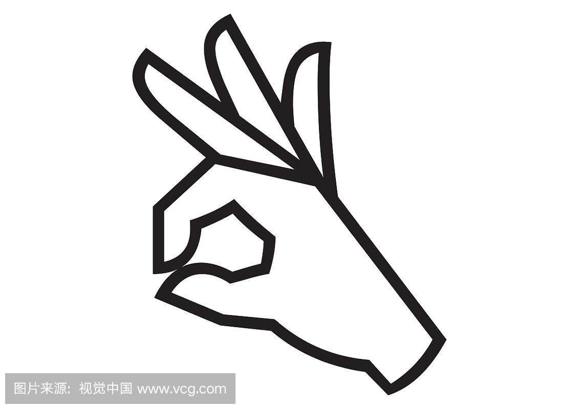
板书：

开心迎变化
开怀寻资源
开智作尝试

附录：任务单1
要求：请用你最擅长的方式为我们描述你身边“学习适应上的那些事”：绘画（一幅或多幅）、中文表述、诗歌、英文单词或句子、歌曲、数学公式等。


学习适应上的那些事

描述清楚两个要素：学习环境的变化、适应的过程

附录：任务单2
请小组大胆推测并将这幅图进行合理化的修改。
（表情、发型、衣着、动作姿势等）

附录：任务单3
小组分工：
组 长：对小组进行分工，提醒、鼓励小组成员发言和倾听。
记录者：负责概括、并记录。（用5-6个字概括适应学习环境的方法并写在彩色卡纸上）
绘画者：根据小组的讨论完成绘画并上台展示绘画内容。
发言者：代表小组上台展示案例内容及适应学习环境的方法。
其他人：聚焦于讨论内容，积极发言，有效探讨。
小组分享与探讨（时间6分钟）
1、小组探讨、概括案例中的主人公适应学习环境，走出回归心理的方法是什么？

2、你们还有哪些适应学习环境，走出回归心理的好方法？

